Pressemitteilung der DVS TECHNOLOGY GROUP

DVS setzt auf Automatisierung

Die DVS TECHNOLOGY GROUP baut ihre Sparte „Machine Tools & Automation“ weiter aus. Wie der Vorstand der Unternehmensgruppe bekannt gibt, beteiligt sich DVS rückwirkend zum 1. Januar 2018 mehrheitlich an der rbc Fördertechnik GmbH. Das Unternehmen mit Sitz im hessischen Bad Camberg ist spezialisiert auf Automatisierungen u.a. mit kamerageführten Roboter-Systemen für Werkzeugma-schinen. Mit 35 Mitarbeitern erzielte rbc Fördertechnik GmbH im Geschäftsjahr 2017 einen Umsatz von rund 7 Mio. EUR.
„Die Zusammenarbeit mit den Unternehmen der DVS TECHNOLOGY GROUP bildet für uns eine sehr gute Grundlage für weiteres, nachhaltiges Wachstum“, kommentiert Geschäftsführer Stefan Becker. Sein Geschäftsführerkollege Frank Götz ergänzt: „Neben den projektspezifischen Synergien mit den DVS-Maschinenbauern, werden wir uns auch auf internationalem Parkett besser präsentieren können.“
Von namhaften Herstellern für Industrieroboter wie ABB und KUKA als Systempartner zertifiziert, konnte sich das mittelständige Unternehmen in den letzten Jahren als Spezialist für kameragestützte Automatisierungslösungen einen Namen machen und die hauseigene Marke rbc robotics® stärken.
„Wir sind überzeugt, dass DVS und rbc Fördertechnik GmbH einen guten strategischen und operativen Fit haben. Mittelfristig werden die Automatisierungslösungen und Robotik-Systeme von rbc robotics® eine entscheidende Rolle bei unseren Systemlösungen für die Serienfertigung von Antriebskomponenten einnehmen“, erklärt Josef Preis, Vorstandsvorsitzender der DVS TECHNOLOGY GROUP. Die rbc Fördertechnik GmbH wird die zwölfte operative Gesellschaft der Unternehmensgruppe.

Die rbc Fördertechnik GmbH wurde bei dieser Transaktion M&A-seitig von der ALLBERA GmbH und anwaltlich von BRYAN CAVE LLP beraten.
Die DVS TECHNOLOGY GROUP ist ein Verbund von erfahrenen Unternehmen mit Kernkompetenzen im Bereich der Zerspanungstechnologien Drehen, Verzahnen, Schleifen und Verzahnungshonen. In 2017 wurde ein Umsatz von rd. 245 Mio. EURO mit weltweit über 1.300 Mitarbeitern erzielt. Die DVS TECHNOLOGY GROUP ist einer der international führenden Systemanbieter für Maschinen, Werkzeuge und Produktionslösungen zur Weich- und Hartbearbeitung von Komponenten des Antriebsstranges.

Autoren:
Herr Oliver Koch-Kinne
Leiter Kommunikation

Ansprechpartner Presse:

Diskus Werke AG c/o DVS TECHNOLOGY GROUP
Hr. Oliver Koch-Kinne
Leiter Kommunikation
Johannes-Gutenberg-Str. 1
63128 Dietzenbach

Phone: +49-6074-30406-40
E-Mail: oliver.koch@dvs-technology.com
Web: www.dvs-technology.com

Bildmaterial:

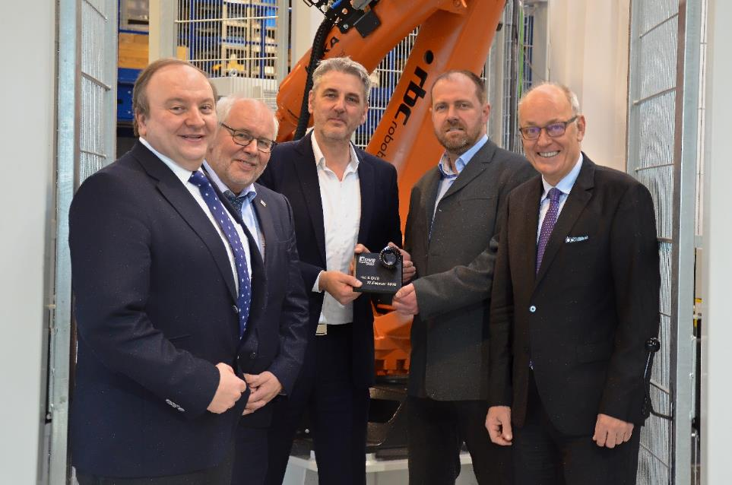

Die Geschäftsführer der rbc Fördertechnik GmbH mit dem Vorstand der DVS TECHNOLOGY GROUP – v.l.n.r. Bernd Rothenberger (CSO), Josef Preis (CEO), rbc-Geschäftsführer Frank Götz und Stefan Becker, Axel Loehr (CFO)

